Envie 44

9500 tonnes et 7000 appareils gros ménager
80 salariés sur le site de Nantes dont 80% emplois aidés.
350 points collectifs, chauffeurs prennent du lundi au dimanche. 3 4 arrivage camion par jour.
Pesée par déchetterie. 2 navettes (1 vers angers 1 vers rennes) Triade (près d'Angers) et veolia
Centre de regroupement
Identifier, peser, premier tri (conserve ce qui est un bon état et qui est réclamé en magasin)
Sur St herblain entre 350 et 500 appareils revendus (150 à saint nasaire)
Association et entreprise d'insertion.
30 ans.
La sas est détenu par l'association
pilote par l'association.
Occasion premier choix (appareils jamais servi avec léger défaut, garantie constructeur remplacé par garantie Envie44, limités en nombre)
Activité de dépannage à venir.
Fourni Éco système.
Conseillère insertion professionnelle
Nettoyer démonter
Vérifier les points d'usure.
6 heures par appareil
Frigo congélateur lave linge four
60 % sortie
Livraison du lundi au samedi
10 annonces postes sur le bon coin par jour.
Vidéos métier d'envie.
Récupération rénovation Envie2e44 collecte et tri
Envie44 rénovation atelier vente
Habilitations électriques
Normes de sécurité différentes sur le chaud
Atelier réparation: points d'usure
Nettoyé désinfecter
http://www.envie-44.org/nos-engagements/environnemental.html
http://travail-emploi.gouv.fr/informations-pratiques,89/fiches-pratiques,91/embauche,108/l-embauche-par-une-entreprise-d,973.html
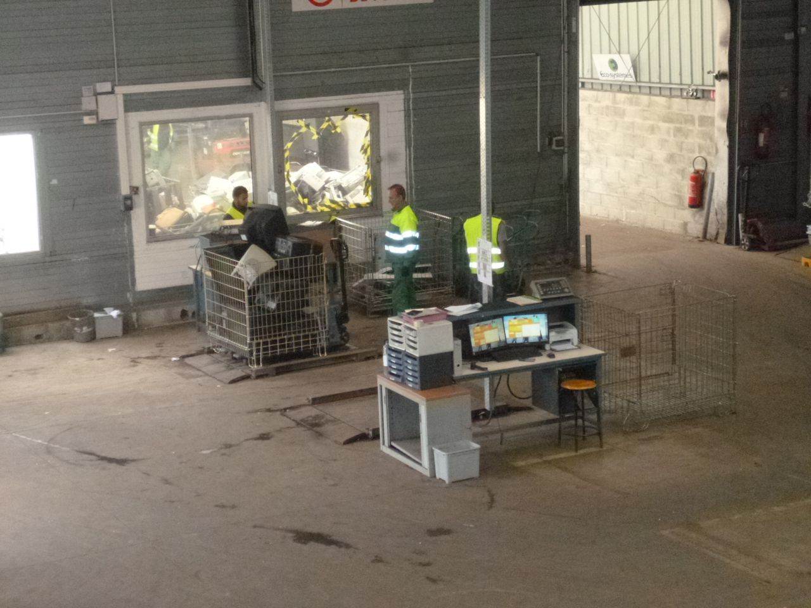Etape 2
Identifier, peser, premier tri (conserve ce qui est un bon état et qui est réclamé en magasin)
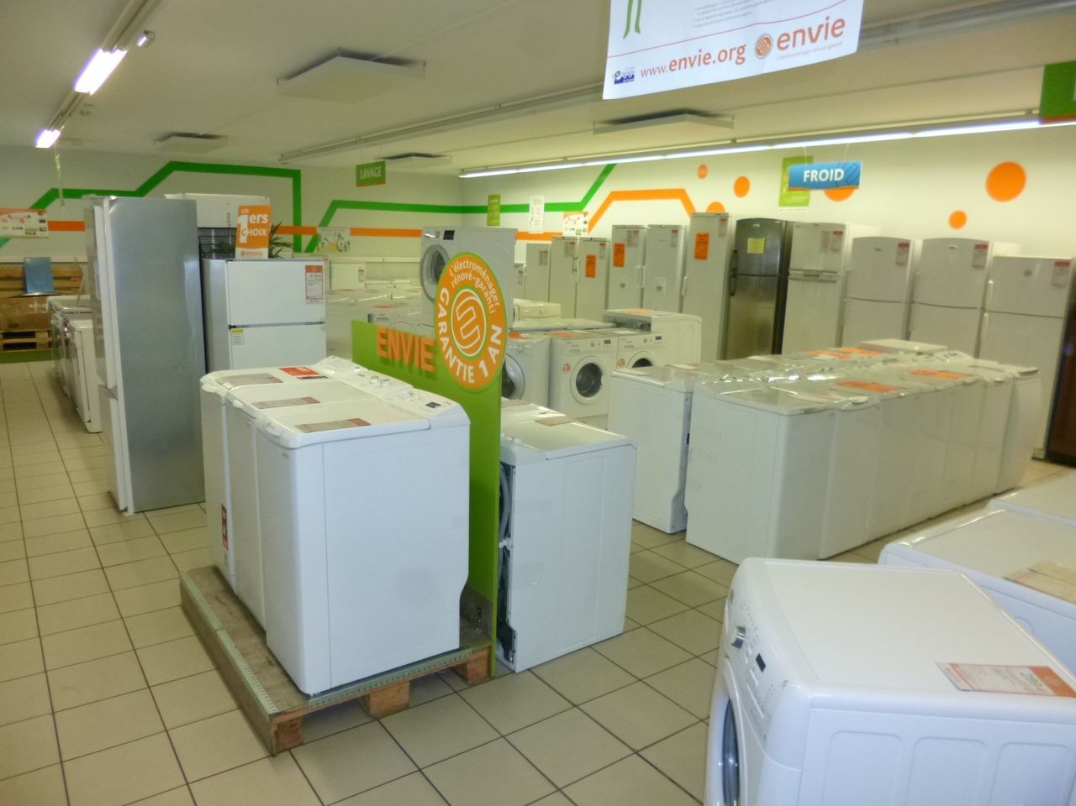En 2014 en Loire-Atlantique, 7000 appareils gros électroménager ont été vendus.

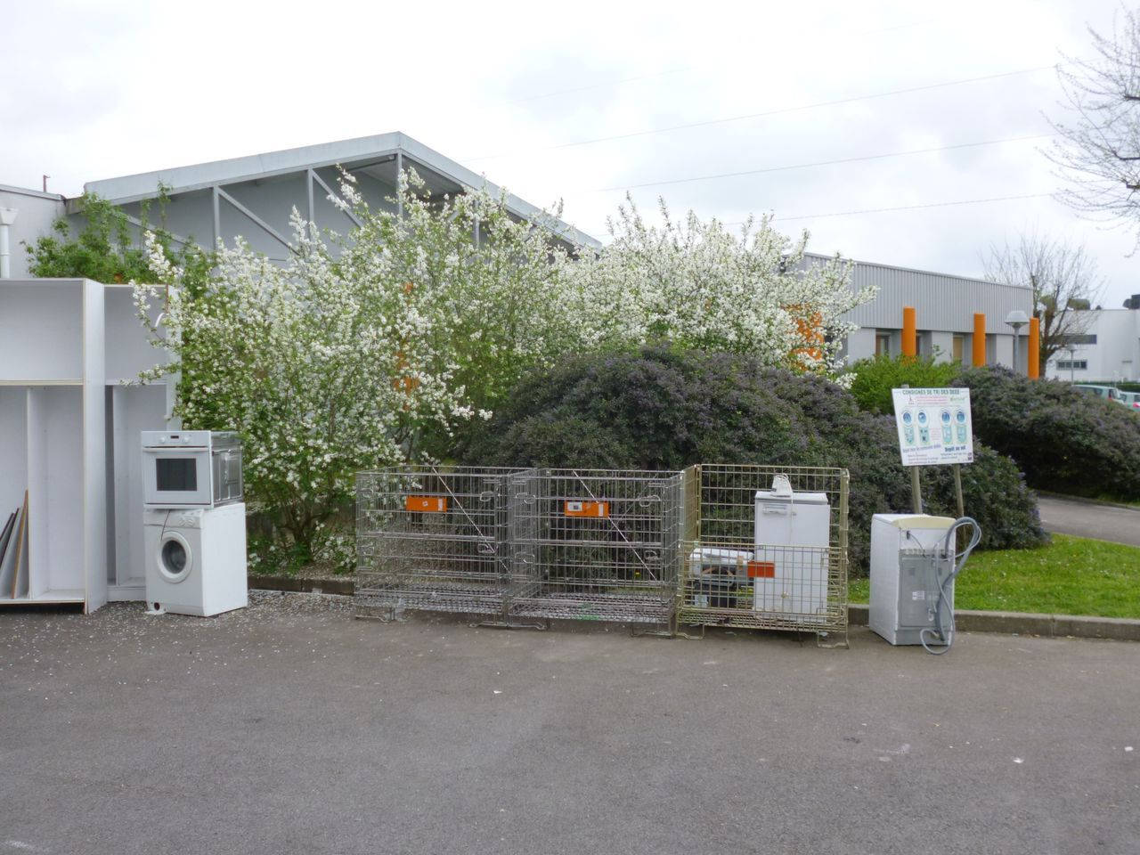Fourni Éco système.
3 à 4 camions par jours déposent des appareils défectueux (ce sont les appareils déposés dans les magasins, ou sur le site de Envie44, soit en tout 350 points collectifs).
,
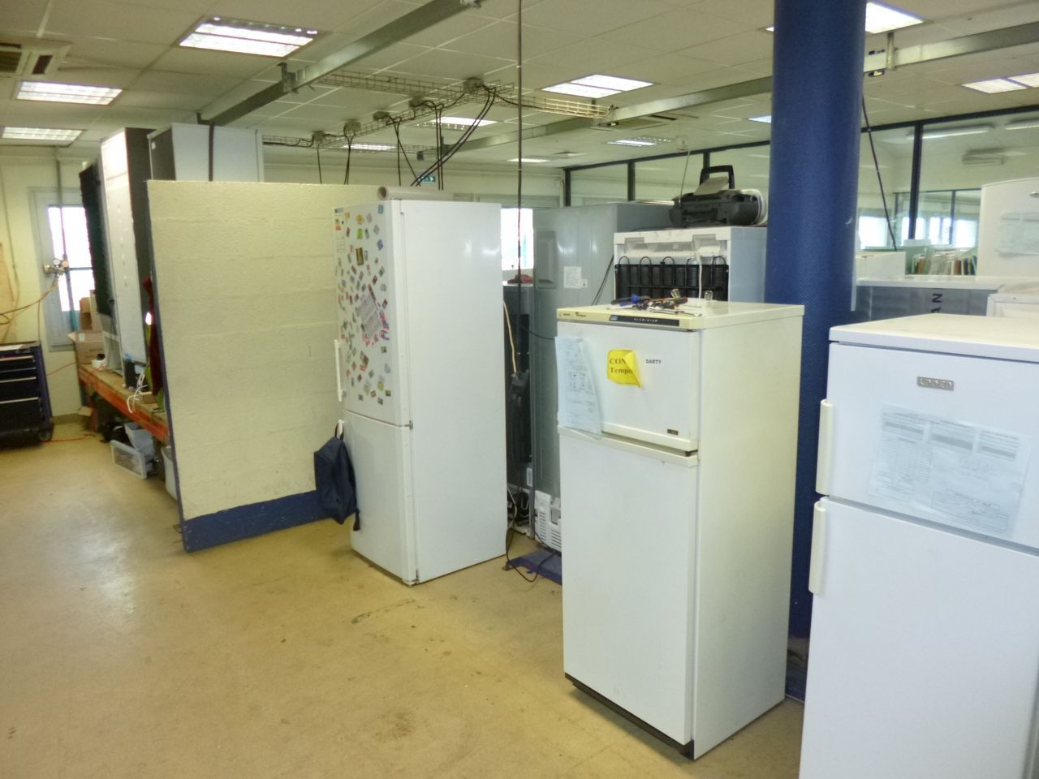
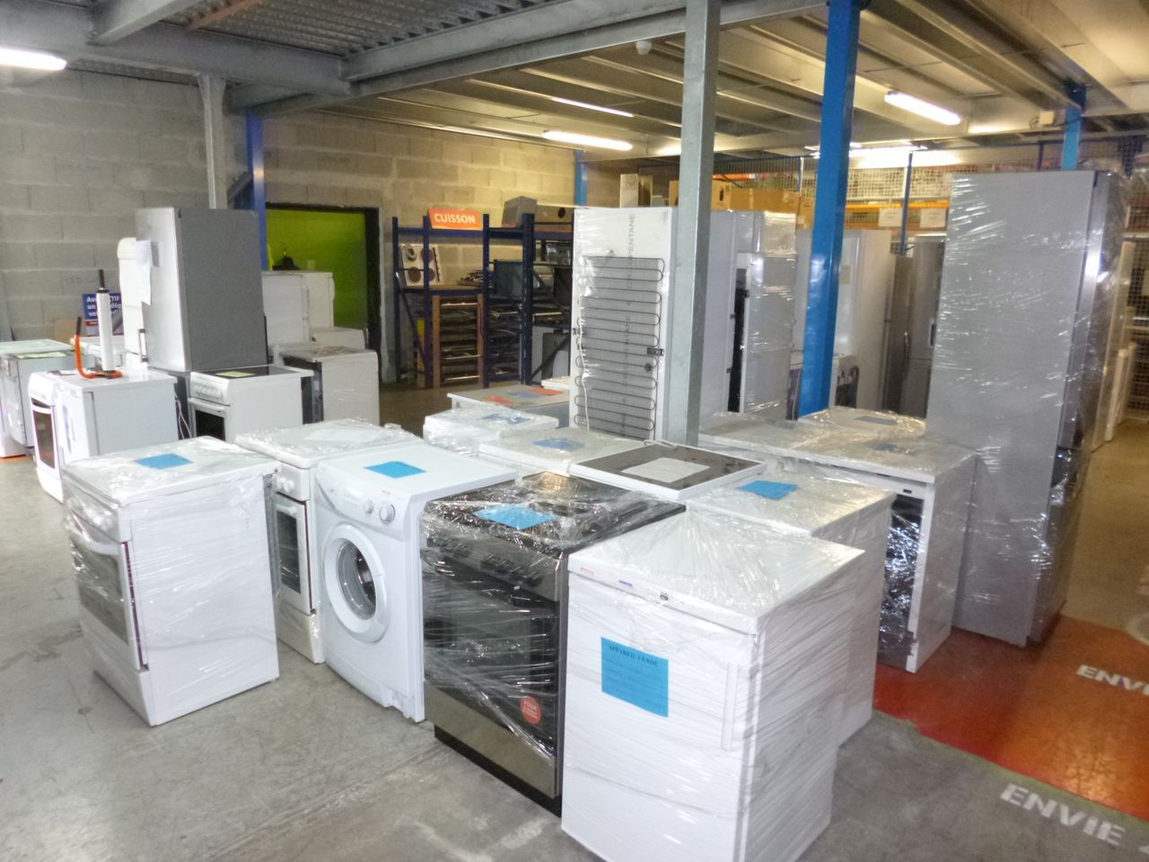
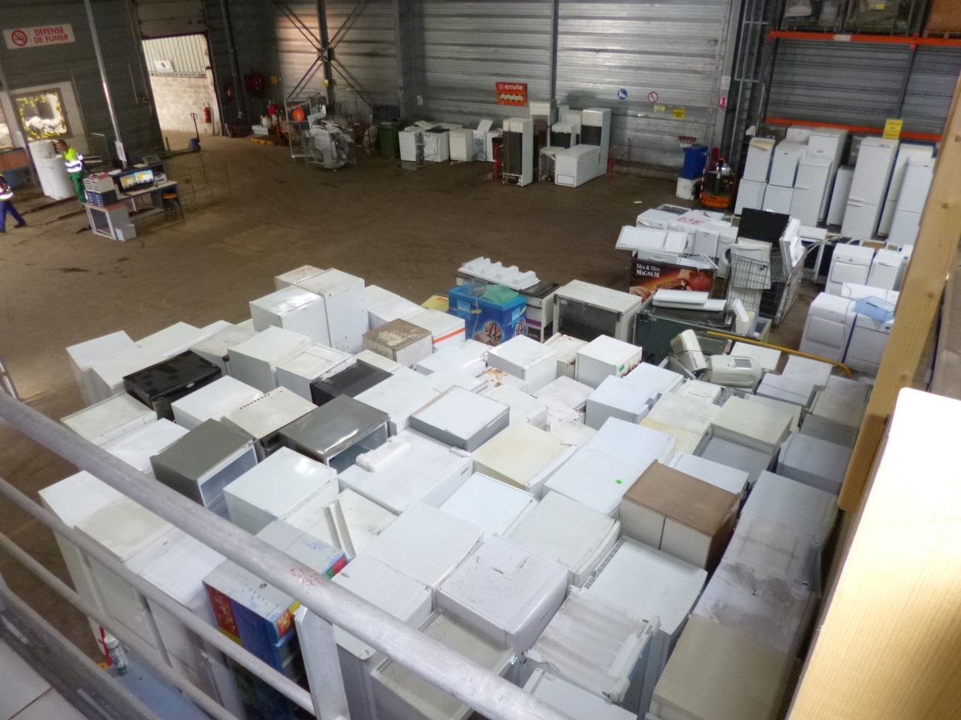9500 tonnes de matériel ont été récupérés en 2014.
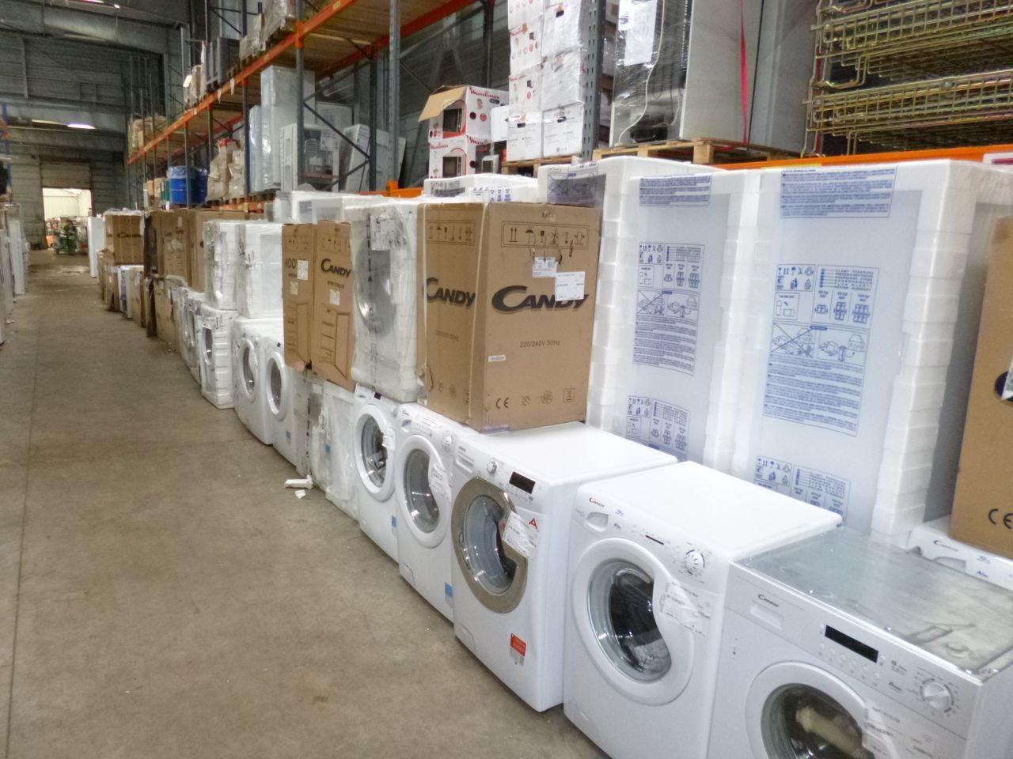Des appareils qui n'ont jamais servis (avec un léger défaut) sont vendu comme "premier choix" en magasin. La garantie constructeur est remplacée par la garantie Envie44. Ils sont limités en nombre.

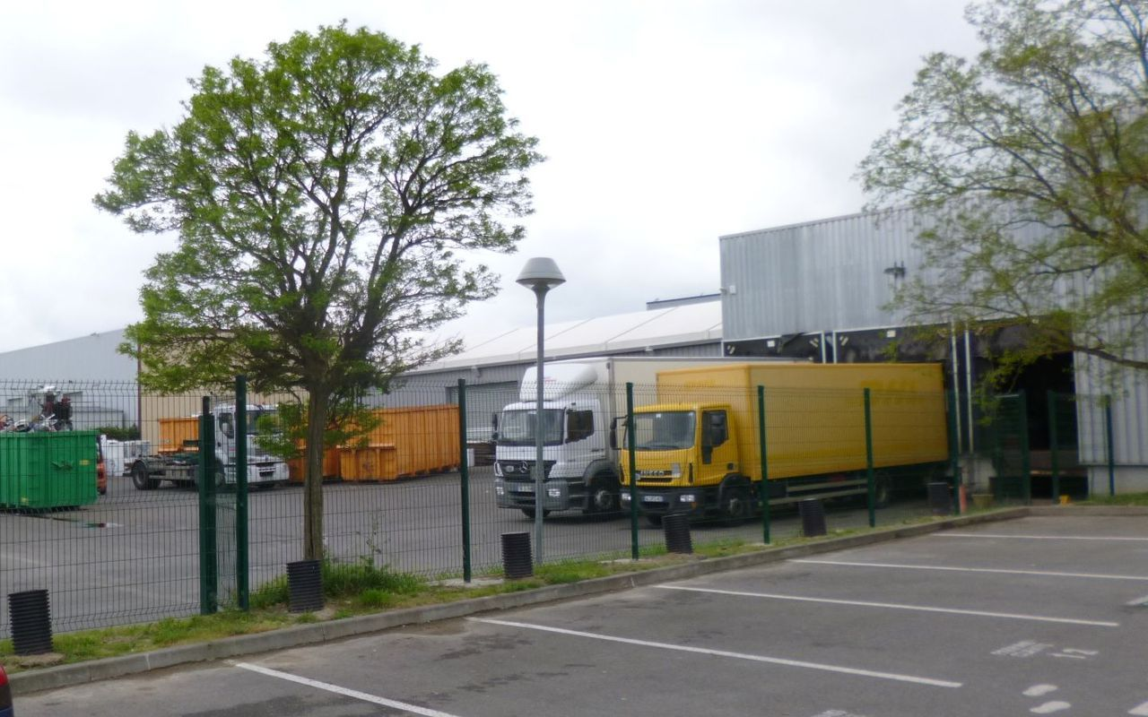Les camions :chauffeurs prennent du lundi au dimanche
Arrivée de 4-5 camions par jour, et départ des camions vers Rennes ou Angers

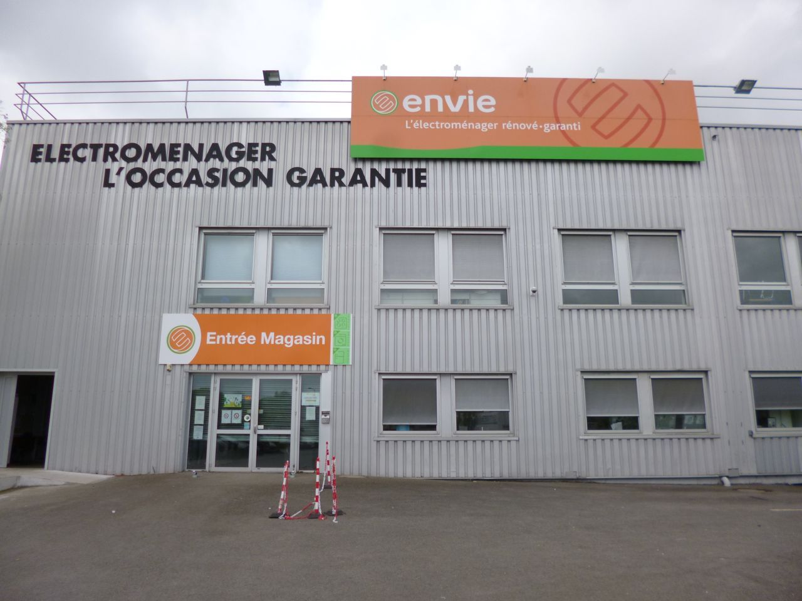Le magasin de St Herblain entre 350 et 500 appareils revendus (150 à Saint Nazaire)

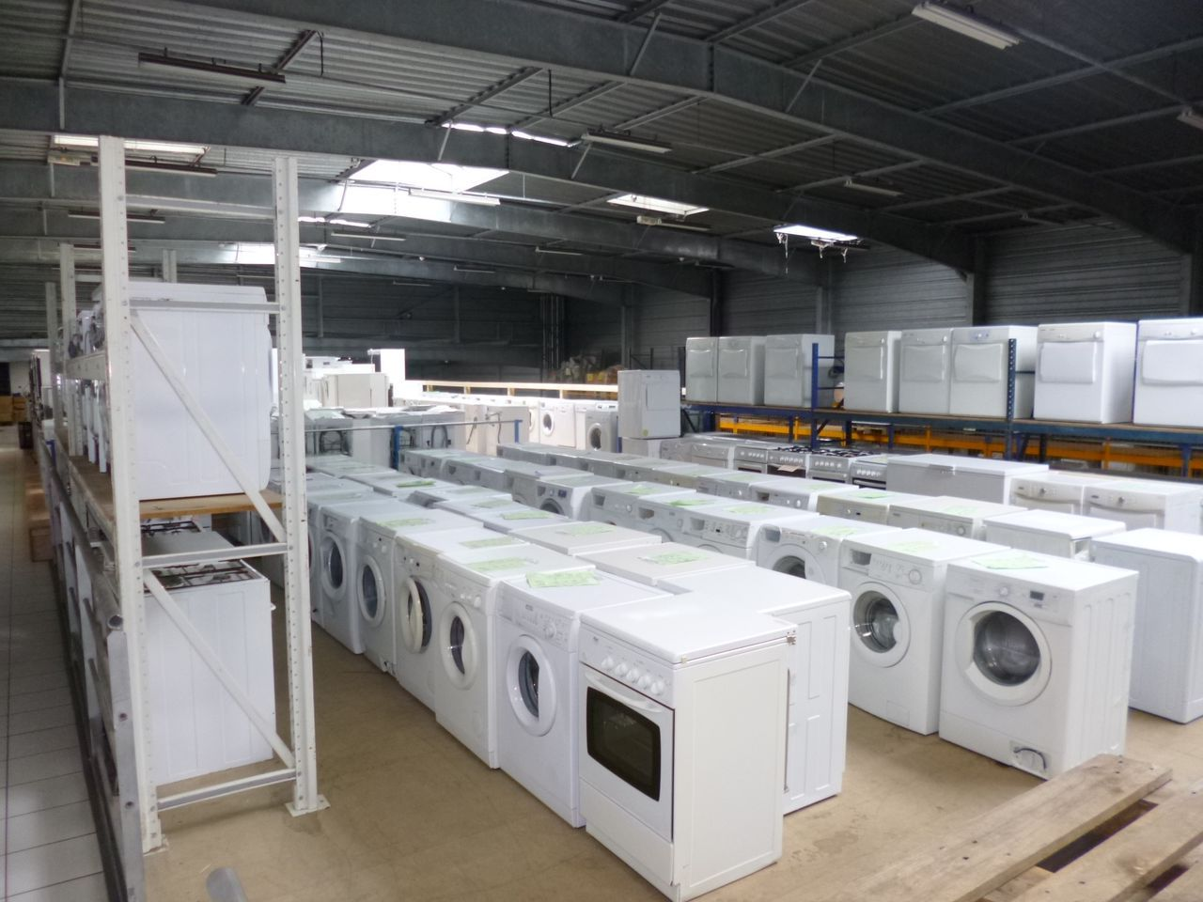Appareils réparés, nettoyés, en attente d'être vendus.

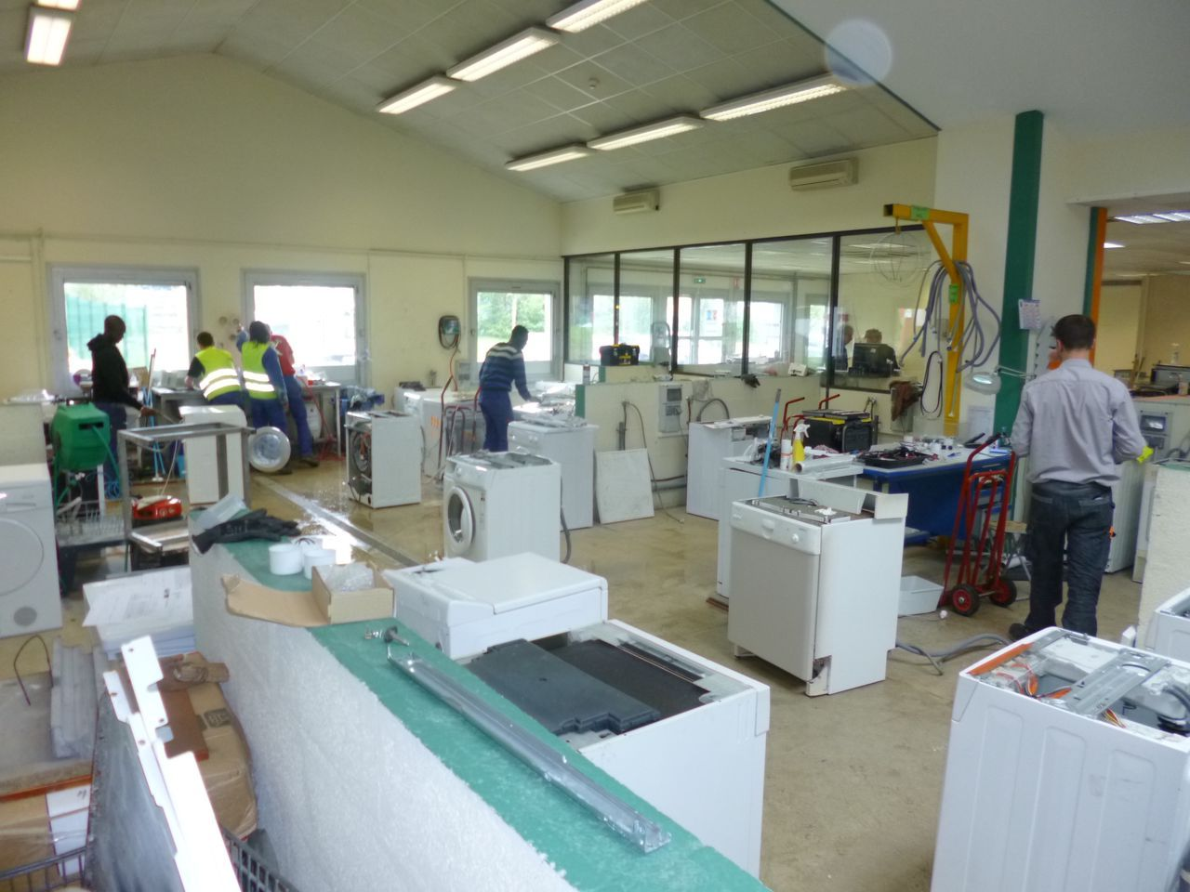80 salariés sur le site de Nantes (dont 80% emplois aidés) : nettoyer, démonter, vérifier les points d'usure. En moyenne c'est 6 heures par appareil,
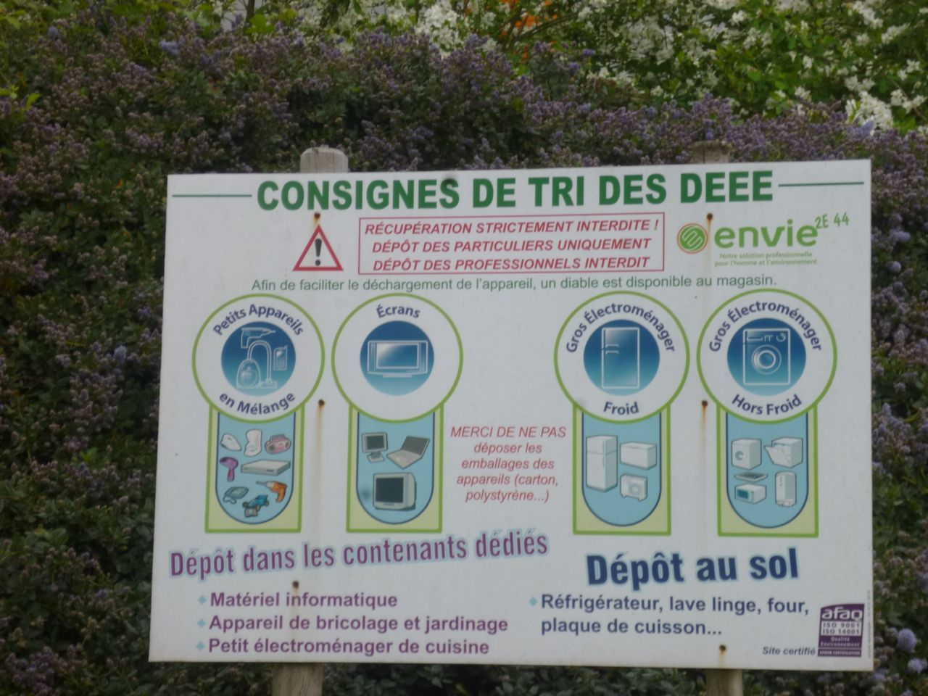On peut déposer des appareils sur le site.
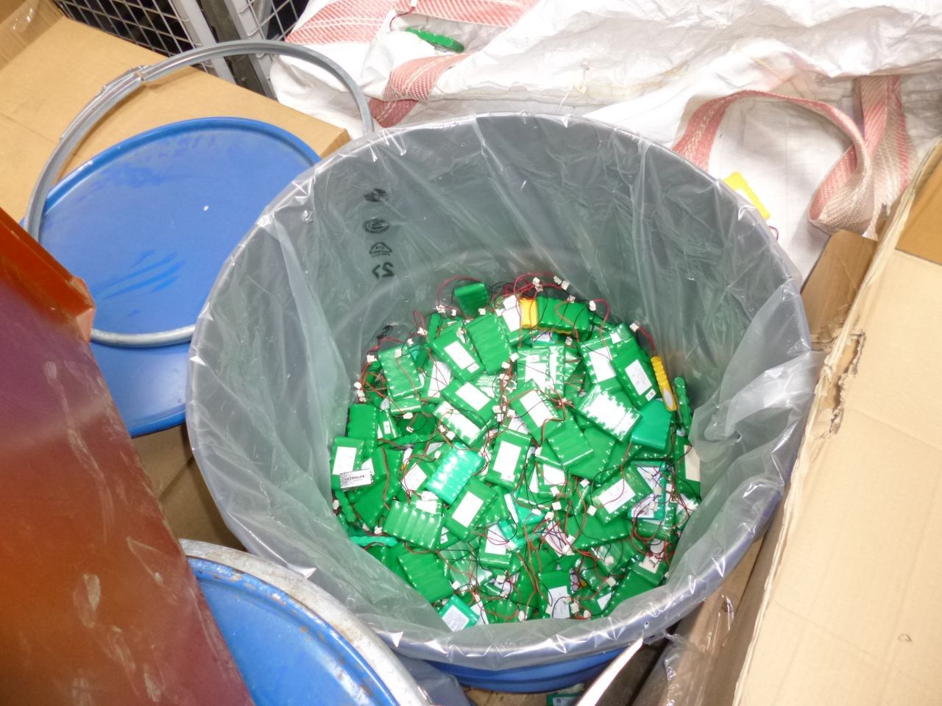Les éléments sont séparés.
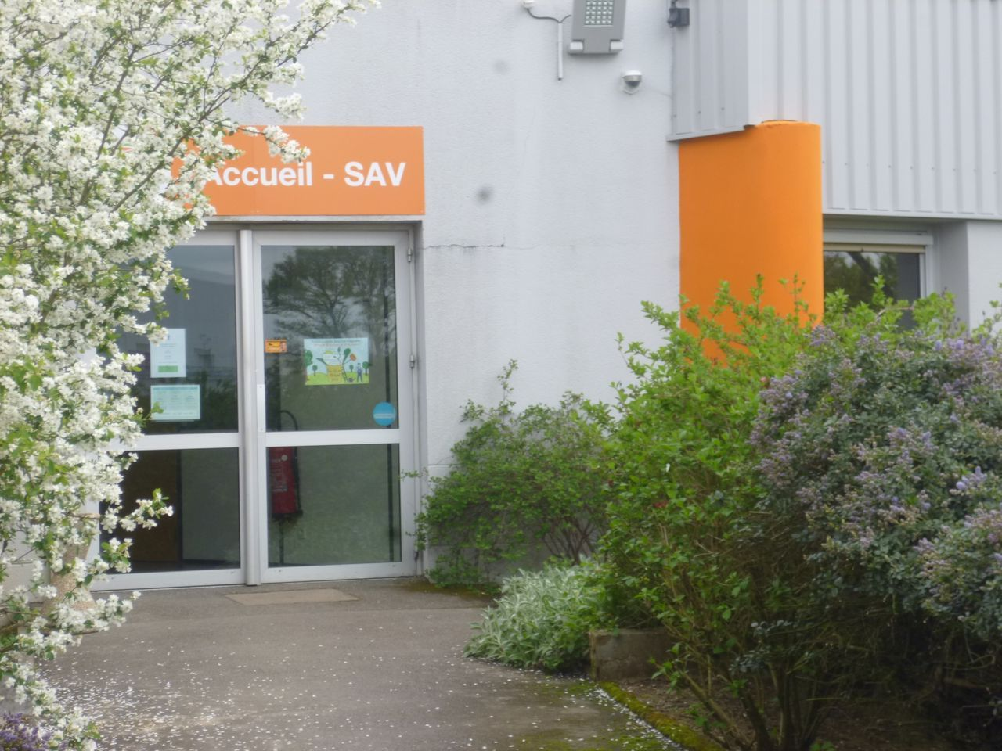Association et entreprise d'insertion.30 ans.La sas est détenu par l'association
pilote par l'association.
Conseillère insertion professionnelle
Activité de dépannage à venir.

Réalisé par Mieux Trier à Nantes mieuxtrieranantes.fr - avril 2015

